Министерство образования и науки Российской Федерации
Саратовский государственный технический университет
имени Гагарина Ю.А.

Практическая работа
по курсу «Методы обработки сигналов и изображений»
для студентов направления
«Информационные системы и технологии»

Базовые параметры изображений

Выполнил:
студент м2-ИФСТ-11
Зимков Алексей Сергеевич

Проверил:
ст. преподаватель
Пиминов Дмитрий Алексеевич

Саратов 2025

Практическая работа посвящена изучению принципов работы с растровыми изображениями.
1 часть задания
- Необходимо провести анализ изображений с различной глубиной цвета и сформулировать определение глубины цвета;

Глубина цвета — это количество бит, используемых для представления цвета каждого пикселя. Чем выше глубина цвета, тем больше информации требуется для кодирования и тем более точным и разнообразным будет цветовое представление.

- Описать формулы перевода цвета из одной цветовой модели в другую (в случае сложности прямого перевода, разрешается использование перевода в промежуточные цветовые модели) для следующих цветовых моделей:
Был проведен анализ информации, связанной с цветовыми моделями и составлена диаграмма (рисунок 1) переходов от одной цветовой модели к другой. Стрелками на диаграмме обозначены прямые переходы (без промежуточной цветовой модели) между ними.

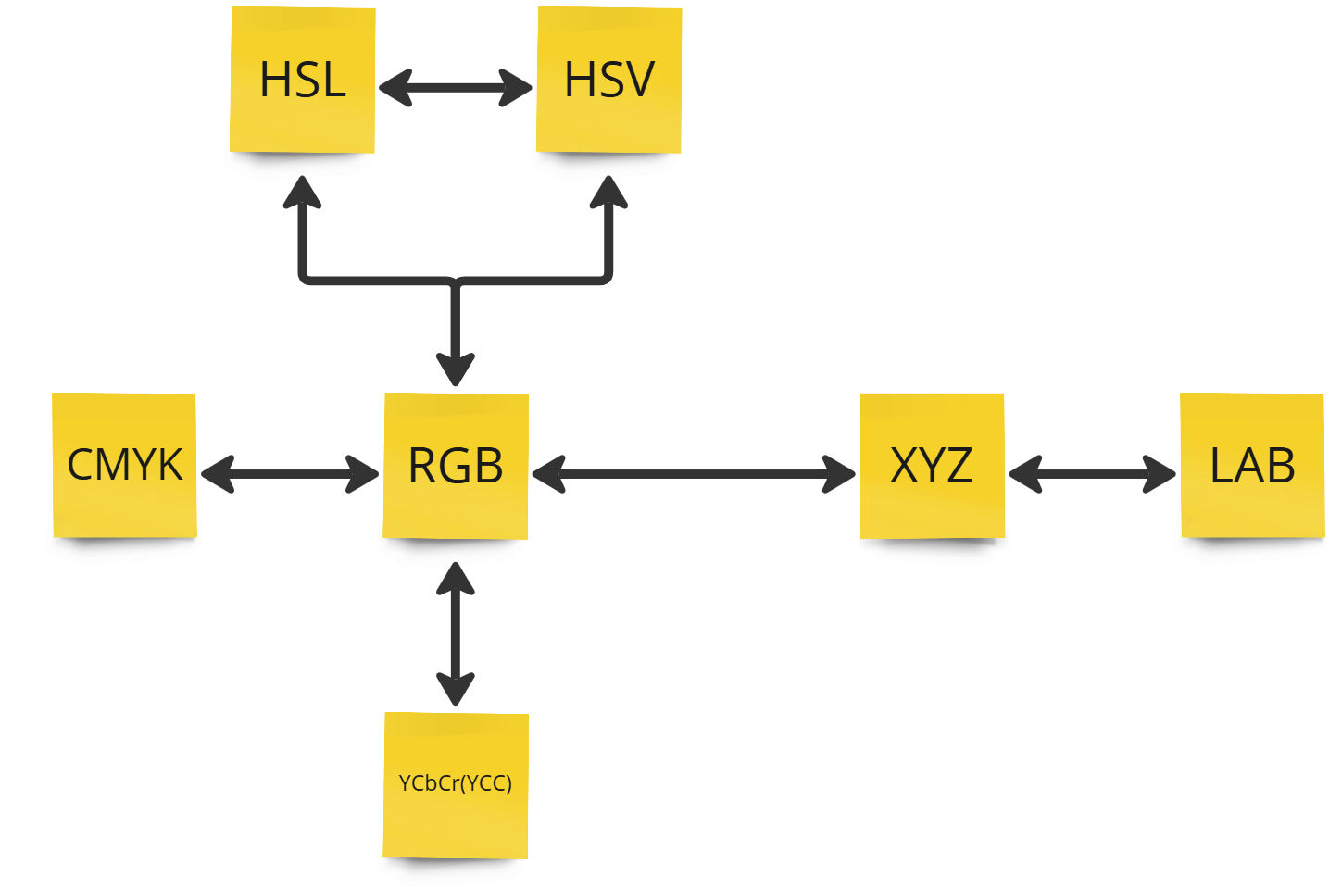
Рисунок 1 - Переходы между цветовыми моделями
Далее представлены формулы перехода от одной цветовой модели к другой:

RGB

CMYK в RGB
Значения R, G, B даны в диапазоне 0..255.
Красный (R) цвет рассчитывается из голубого (C) и черного (K) цветов:
R = 255 × (1- C ) × (1- K )
Зеленый цвет (G) рассчитывается из пурпурного (M) и черного (K) цветов:
G = 255 × (1- M ) × (1- K )
Синий цвет (B) рассчитывается из желтого (Y) и черного (K) цветов:
В = 255 × (1- Y ) × (1- K )

HSL в RGB
Когда 0 ≤ H <360, 0 ≤ S ≤ 1 и 0 ≤ L ≤ 1:
С = (1 - | 2L - 1 |) × S
X = C × (1 - | ( H / 60 °) mod 2 - 1 |)
м = L - C / 2
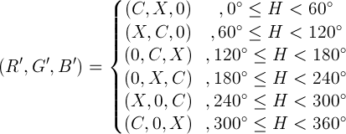
( R , G , B ) = ((R '+ m ) × 255, (G' + m ) × 255, ( B '+ m ) × 255)

HSV в RGB
Когда 0 ≤ H <360, 0 ≤ S ≤ 1 и 0 ≤ V ≤ 1:
C = V × S
X = C × (1 - | ( H / 60 °) mod 2 - 1 |)
т = В - С
( R , G , B ) = (( R '+ m ) × 255, ( G ' + m ) × 255, ( B '+ m ) × 255)

XYZ в RGB
r = x * 3.2404542 + y * -1.5371385 + z * -0.4985314
g = x * -0.9692660 + y * 1.8760108 + z * 0.0415560
b = x * 0.0556434 + y * -0.2040259 + z * 1.0572252

YCbCr в RGB
r = y + 1.402 * (cr - 128)
g = y - 0.344136 * (cb - 128) - 0.714136 * (cr - 128)
b = y + 1.772 * (cb - 128)

CMYK

RGB в CMYK
Значения R, G, B делятся на 255, чтобы изменить диапазон от 0..255 до 0..1:
R '= R / 255
G '= G / 255
B '= B / 255
Цвет черного ключа (K) рассчитывается из красного (R '), зеленого (G') и синего (B ') цветов:
К = 1-макс ( R ', G ', B ')
Голубой цвет (C) рассчитывается на основе красного (R ') и черного (K) цветов:
С = (1- R '- К ) / (1- К )
Пурпурный цвет (M) рассчитывается из зеленого (G ') и черного (K) цветов:
М = (1- G '- К ) / (1- К )
Желтый цвет (Y) рассчитывается из синего (B ') и черного (K) цветов:
Y = (1- B '- K ) / (1- K )

HSL, HSV, LAB, YCbCr в CMYK
Напрямую нельзя перевести данные форматы в формат CMYK, поэтому нужно сначала перевести их в RGB, а после RGB перевести в CMYK

HSL

RGB в HSL
Значения R , G , B делятся на 255, чтобы изменить диапазон от 0..255 до 0..1:
R '= R / 255
G '= G / 255
B '= B / 255
Cmax = max ( R ', G ', B ')
Cmin = min ( R ', G ', B ')
Δ = Cmax - Cmin

Расчет оттенка:
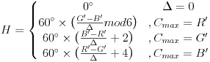

Расчет насыщенности:
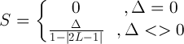

Расчет легкости:
L = ( Cmax + Cmin ) / 2

HSV в HSL

L = V * (1 - S/2).
S' = 0, L = 0.
S' = 0, V = 0.
S' = 0, L = 1.
S' = (V - L) / min(L, 1 - L).
В этой формуле S' — насыщенность в HSL, L — светлота, V — значение (Brightness) и S — насыщенность (Saturation) из HSV.

CMYK, LAB, YCbCr в HSL
Напрямую нельзя перевести данные форматы в формат HSL, поэтому нужно сначала перевести их в RGB, а после RGB перевести в HSL

LAB

RGB в XYZ:
X = 0,431 * R + 0,342 * G + 0,178 * B
Y = 0,222 * R + 0,707 * G + 0,071 * B
Z = 0,020 * R + 0,130 * G + 0, 939 * B
Преобразование координат CIELAB в координаты CIEXYZ

XYZ в LAB
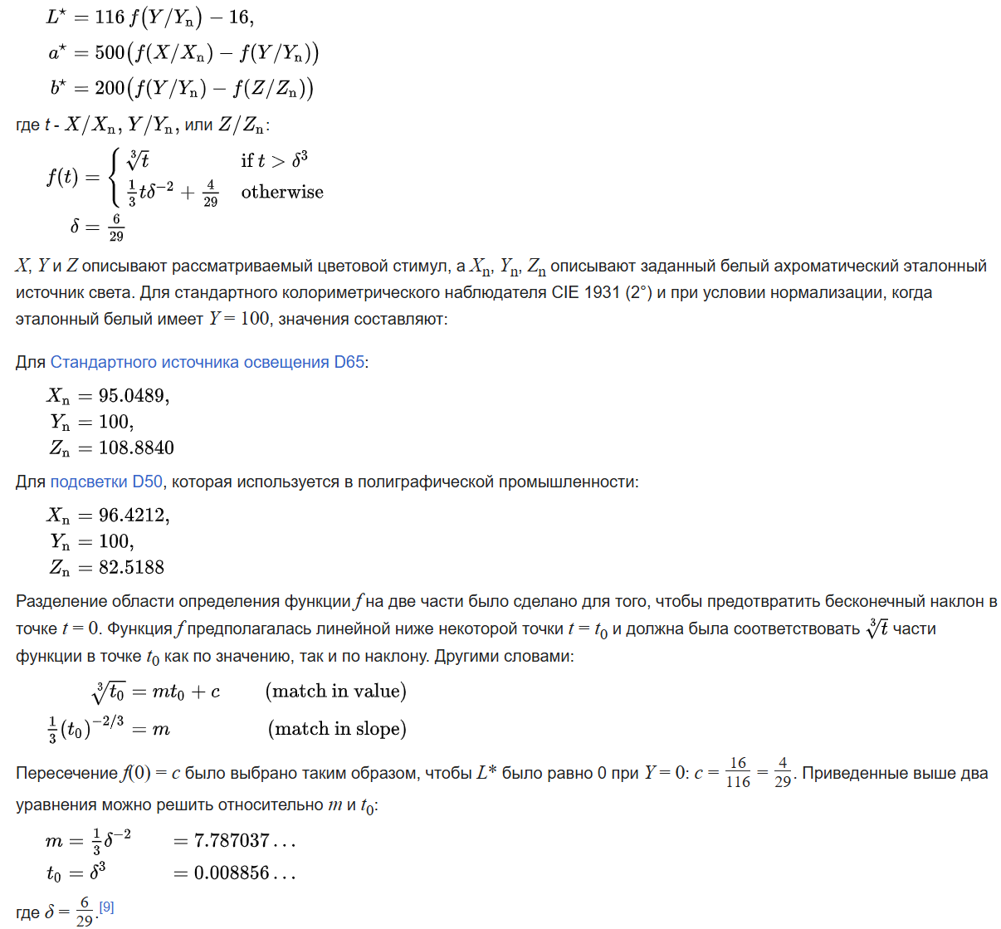

LAB в XYZ
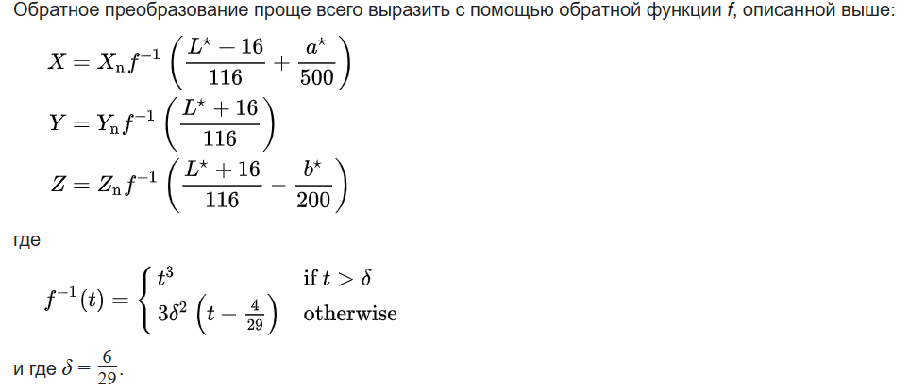

CMYK, HSL, HSV, YCbCr в LAB
Напрямую нельзя перевести данные форматы в формат LAB, поэтому нужно сначала перевести их в RGB, а после RGB перевести в XYZ, а только потом в LAB

HSV

RGB в HSV
Значения R , G , B делятся на 255, чтобы изменить диапазон от 0..255 до 0..1:
R '= R / 255
G '= G / 255
B '= B / 255
Cmax = max ( R ', G ', B ')
Cmin = min ( R ', G ', B ')
Δ = Cmax - Cmin

Расчет оттенка:

Расчет насыщенности:
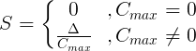

Расчет стоимости:
V = Cmax

HSL в HSV
Hue (H) остаётся без изменений.

Saturation (S):
если Lightness (L) = 0, тогда S = 0;
иначе S = (2 * S * L) / (L + S)
при L < 0,5 и S = (2 * S * (1 - L)) / (2 - 2 * L + S)
при L > 0,5.

Value (V) = L + S * min(L, 1 - L).

CMYK, LAB, YCbCr в HSV
Напрямую нельзя перевести данные форматы в формат HSV, поэтому нужно сначала перевести их в RGB, а после RGB перевести в HSV

YCbCr(YCC)

RGB в YCbCr
YCbCr иногда сокращают до YCC. Y’CbCr часто называют YPbPr, когда речь идёт о системах аналогового компонентного видео, хотя термин Y’CbCr обычно используется для обеих систем.
Y’CbCr часто путают с цветовым пространством YUV, и, как правило, термины YCbCr и YUV используются как взаимозаменяемые, что приводит к некоторой путанице. Когда речь идёт о видео или сигналах в цифровой форме, термин «YUV» в основном означает «Y’CbCr».
Сигналы Y’CbCr (до нормирования и смещения для перевода сигналов в цифровую форму) называют YPbPr. Они формируются с применением гамма-коррекции из соответствующих RGB источников с помощью двух определённых констант KB и KR следующим образом:
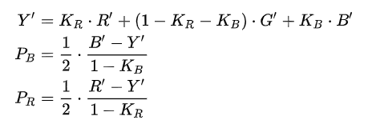
где KB и KR коэффициенты, которые обычно выводятся из определения соответствующего пространства RGB.
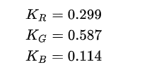
Из приведённых выше констант и формул, могут быть получены следующие уравнения для МСЭ-R BT.601. Преобразование аналоговых компонент R’G’B' в аналоговые YPbPr происходит следующим образом:
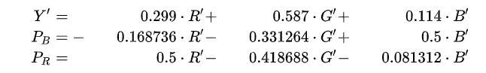
Цифровые(дискретные-квантованные отсчёты) компоненты Y’CbCr (8 бит) рассчитываются из аналоговых R’G’B 'следующим образом:
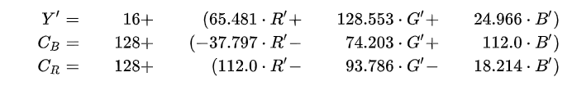

CMYK, HSL, HSV, LAB в YCbCr
Напрямую нельзя перевести данные форматы в формат YCbCr, поэтому нужно сначала перевести их в RGB, а после RGB перевести в YCbCr

2 часть задания
Необходимо разработать приложение с GUI реализующие следующие возможности:
- Загрузка изображения, и его отображение;
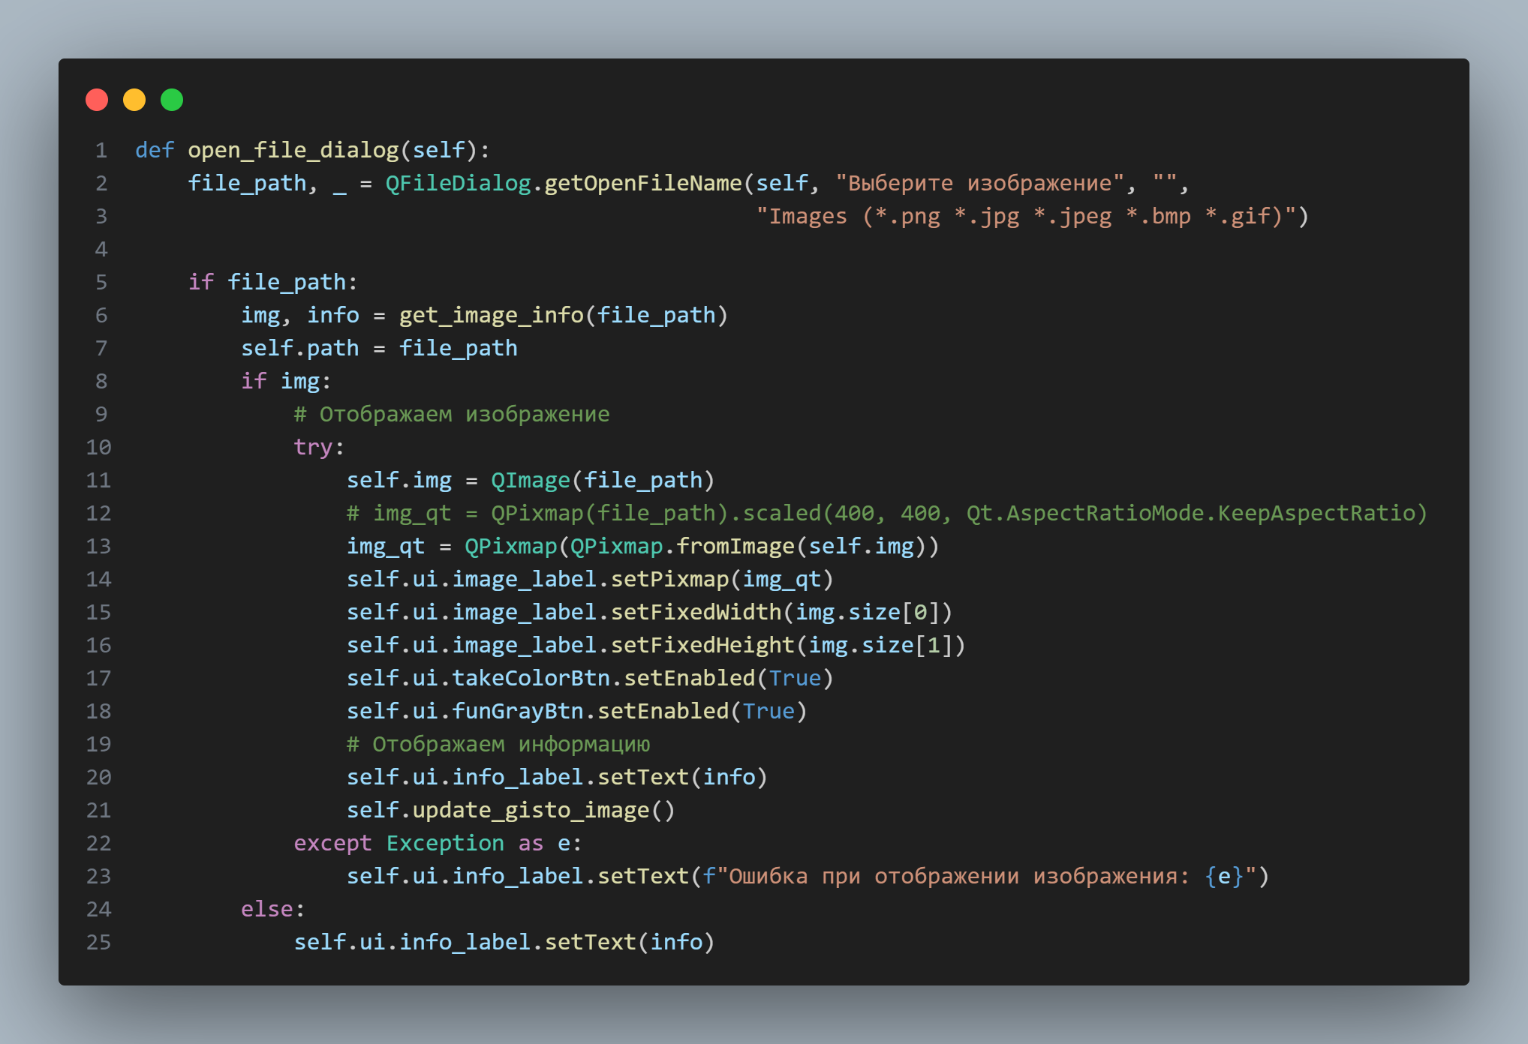

- Вывод информации об изображении:
  - Размер, занимаемый на диске;
  - Разрешение;
  - Глубина цвета;
  - Формат файла;
  - Другая полезная информация (по вашему мнению).
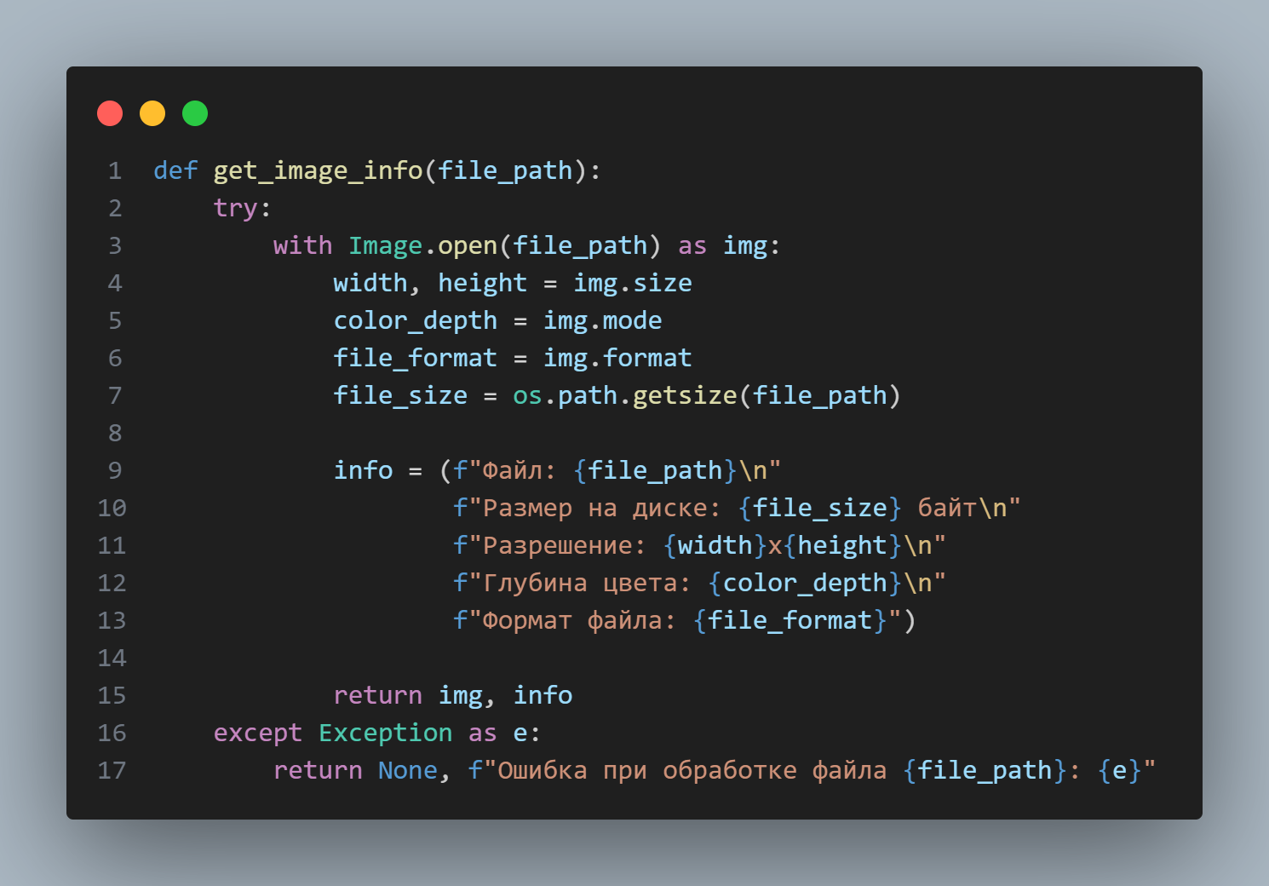
- Перевод цвета (одного пикселя) из одной цветовой модели в другую (необходимо использовать формулы для перевода описанные в 1 части задания). Необходимо поддерживать следующие цветовые модели:
  - RGB;
  - CMYK;
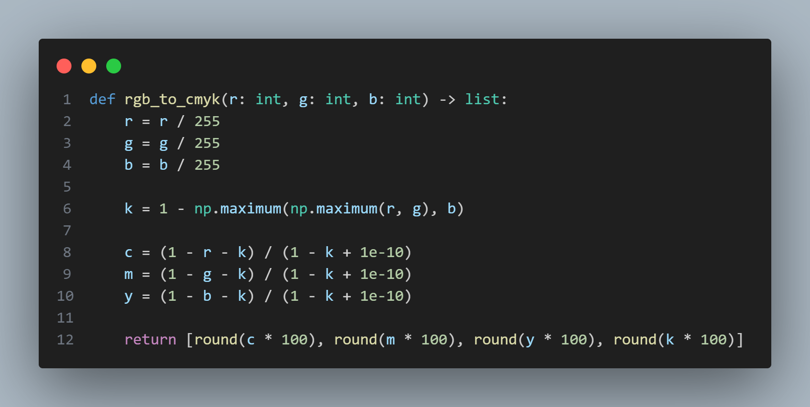
  - HSL;
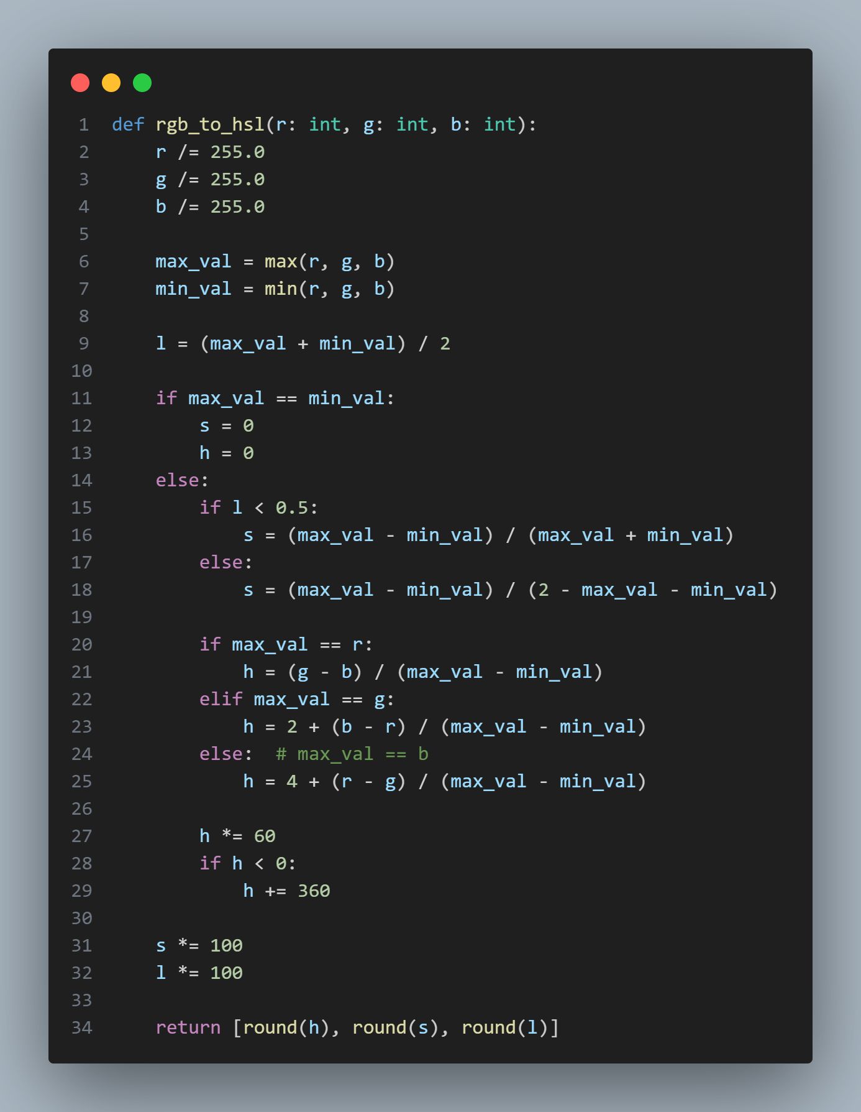
  - LAB;
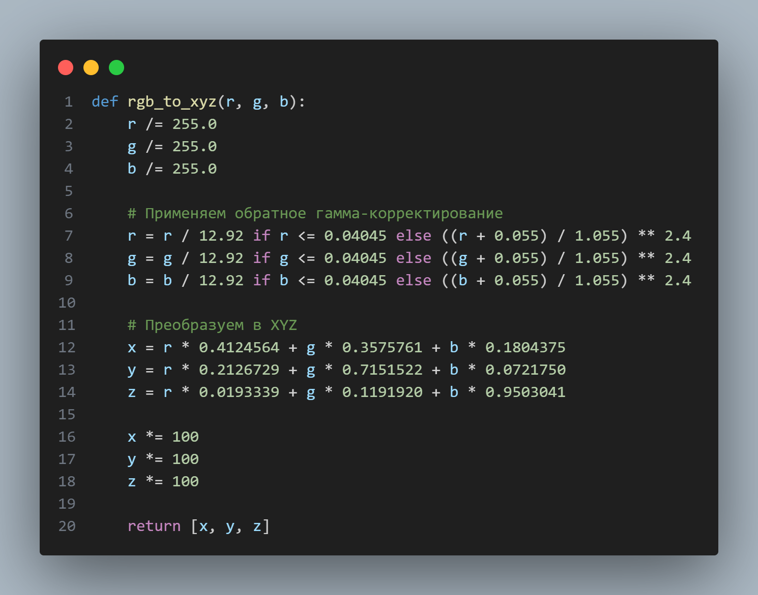
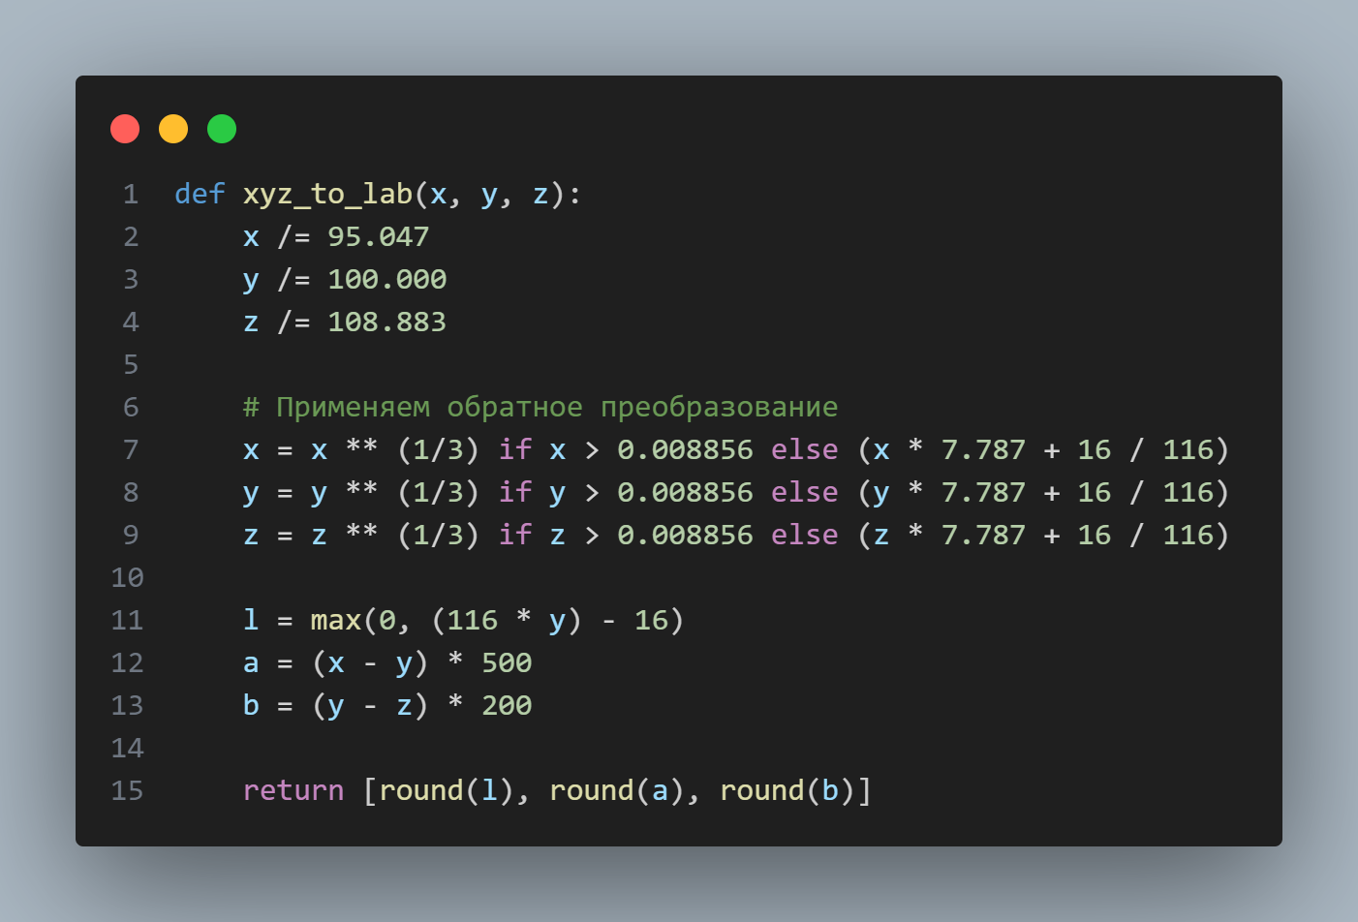
  - HSV;
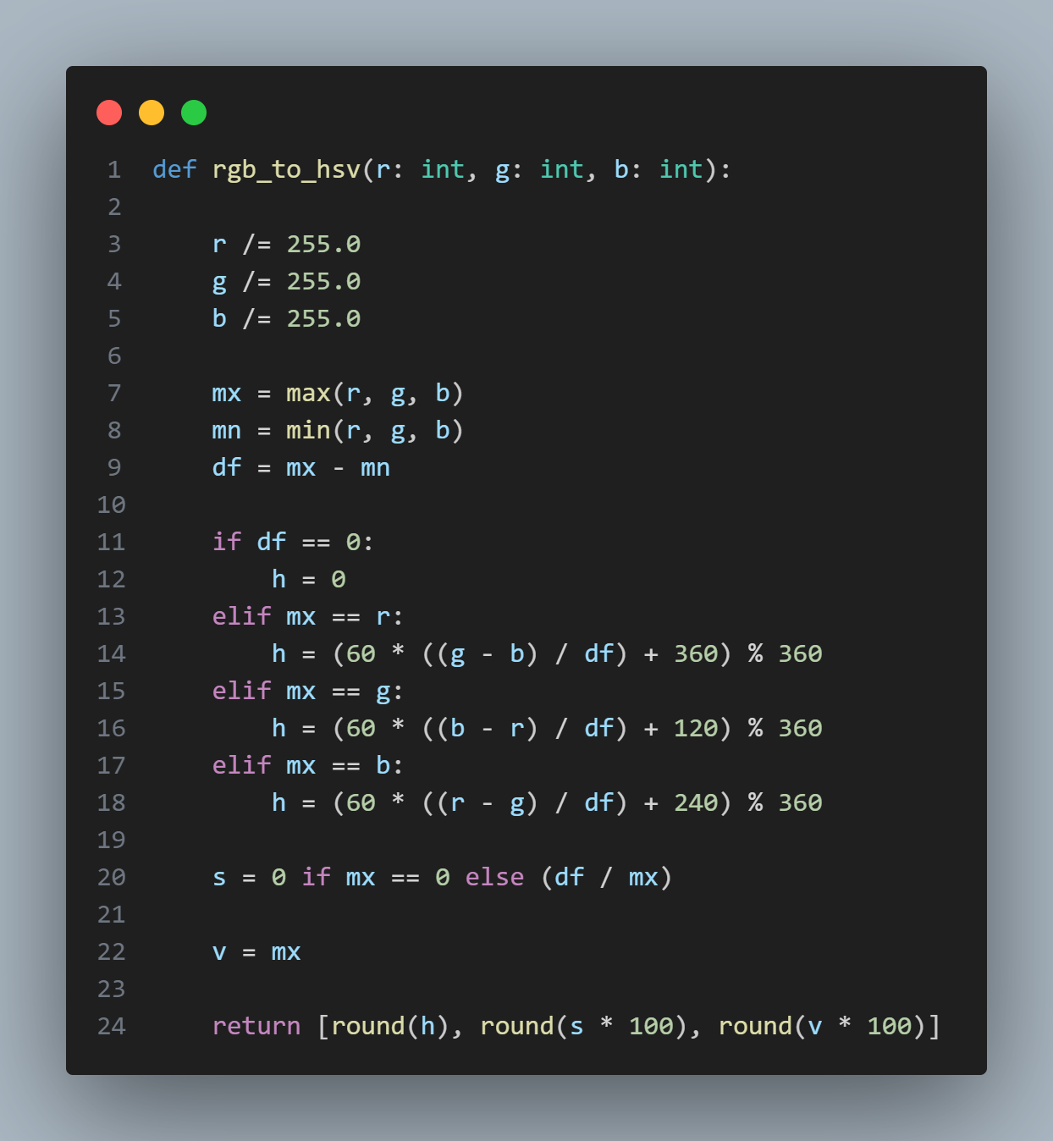
  - YCbCr(YCC).
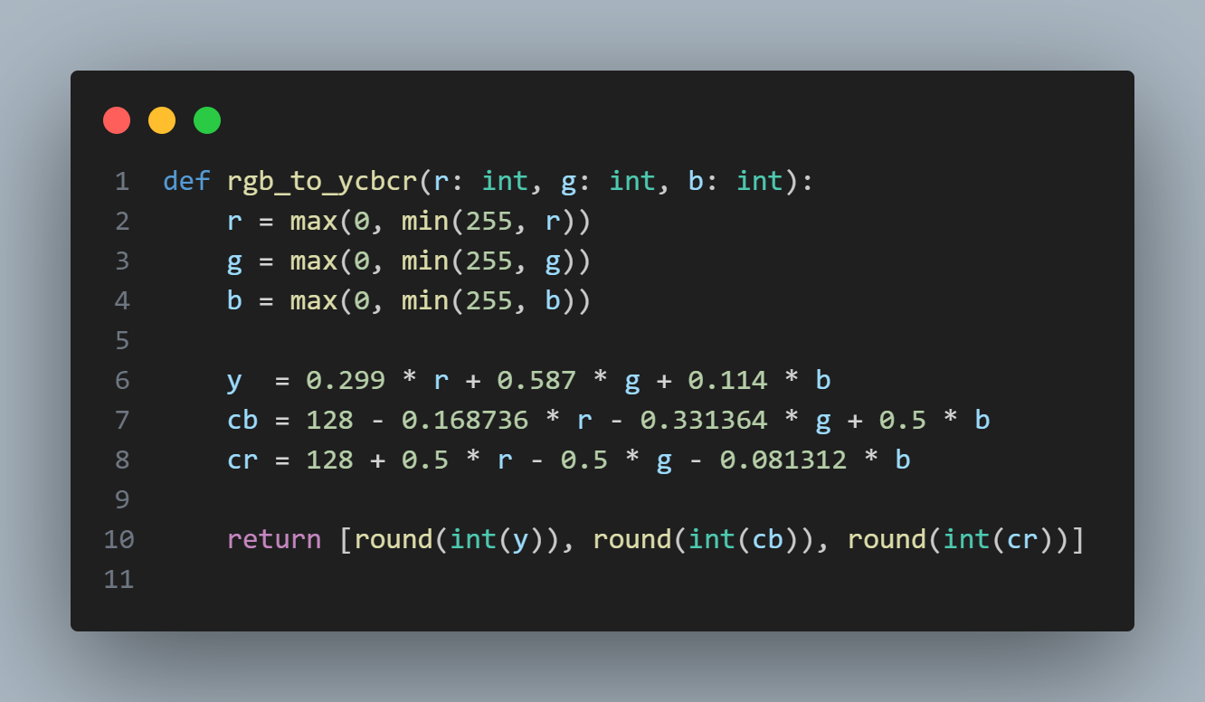
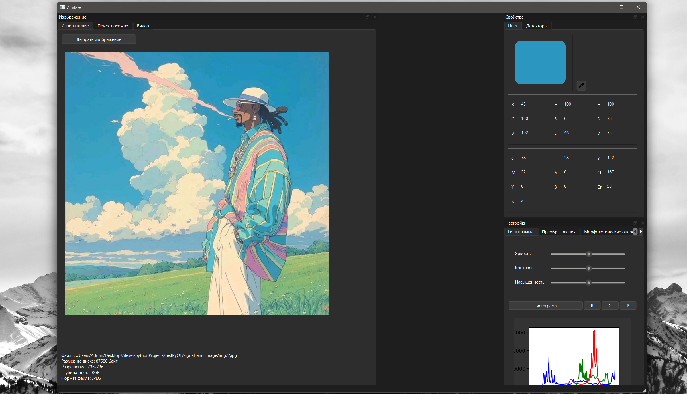
Отчёт должен включать:
- Титульный лист, включающий: название практической работы; информацию о студенте; информацию о преподавателе;
- Выполненную первую и вторую часть задания.

